

Mappatura verticale 3D della dispersione della polvere nelle fabbriche di cemento e minerarie utilizzando la tecnologia dei droni personalizzati

CENTRO RISORSE FLIGHT

Darica İlçe Milli Eğitim Müdürlüğü


Sommario
Sommario 2
1. INTRODUZIONE 4
2. DESTINATARI 4
3. SETTORE DI APPLICAZIONE 4
4. TIPO 5
5. DRONE UTILIZZATO 5
7. OBIETTIVI DI APPRENDIMENTO 5
1. Comunicazione e lingue 6
2. Competenze matematiche, scientifiche, tecniche e professionali 6
3. Competenze digitali 6
4. Competenze personali, sociali e professionali 6
5. Sicurezza, qualità e sostenibilità 6
6. Cittadinanza e competenza culturale 6
7. Creatività, capacità di risoluzione dei problemi e spirito imprenditoriale 6
8. Apprendimento basato sul lavoro e integrazione nel mondo del lavoro 7
9. PREREQUISITI 7
10. SCHEMA DELLA LEZIONE 7
Fase 1 – Introduzione (Coinvolgimento e Contestualizzazione) 7
Fase 2 – Esplorazione (Indagine e Confronto) 8
Fase 3 – Applicazione (Esercitazioni pratiche) 9
Fase 4 – Riflessione e Consolidamento (Presentazione) 9
11. CRITERI DI VALUTAZIONE 10
12. MATERIALI DIDATTICI 13
13. RISORSE ESTERNE 13
14. RIFERIMENTI BIBLIOGRAFICI 13

INTRODUZIONE
Questo studio si propone di analizzare la dispersione verticale e orizzontale delle microparticelle (polvere e PM2,5) emesse dai camini degli impianti industriali e dalle aree minerarie a cielo aperto, come cementifici e miniere. Utilizzando un drone costruito su misura e integrato con un sensore Laser PM2.5, vengono condotte missioni di volo con profilazione verticale a diverse altitudini strategiche (10 m, 30 m e 50 m) attorno alle pile della struttura. I dati raccolti in tempo reale sul particolato vengono trasmessi tramite un sistema di telemetria alla stazione di controllo a terra e mappati in base a coordinate geografiche e profili altimetrici precisi. Nell'ambito del progetto, gli studenti studiano concretamente i modelli comportamentali dell'inquinamento atmosferico industriale nei diversi strati atmosferici, valutando l'impatto di fattori meteorologici come la velocità e la direzione del vento sui grafici di deposizione delle particelle. I risultati finali vengono trasformati in modelli di dispersione verticale 3D da utilizzare nelle valutazioni dei rischi per le aree residenziali adiacenti e negli audit dell'efficienza di filtrazione per le fabbriche.

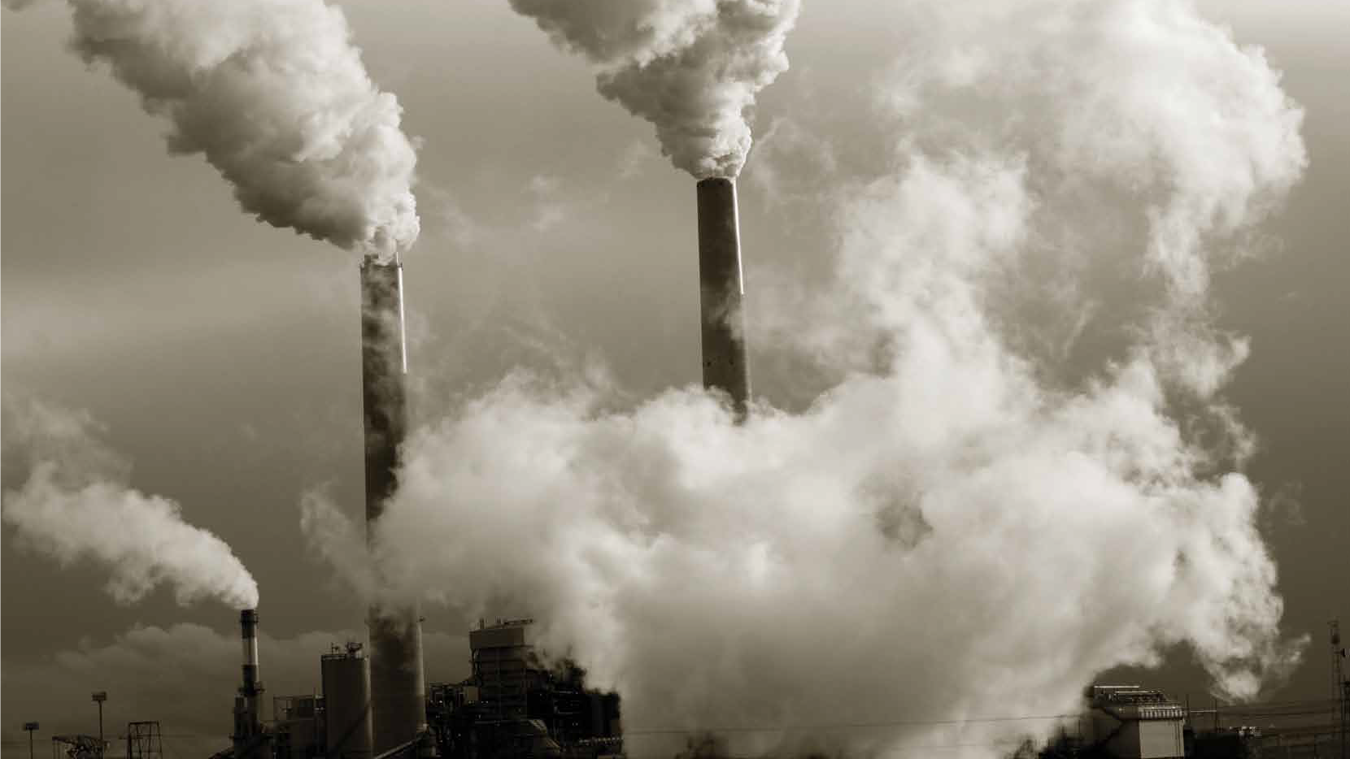

DESTINATARI
- 15
- 16
- 17
- 18
- Oltre 18 anni

SETTORE DI APPLICAZIONE
- Agricoltura
- Risposta alle emergenze
- Costruzioni
- Gestione delle acque
- Protezione ambientale
- Altro (Città intelligenti, sicurezza sul lavoro)

TIPO
- Piano di lezione
- Progetto

DRONE UTILIZZATO
- Drone Personalizzato
- Drone Commerciale (DJI)
- DURATA
- 1 lezione da 45 minuti
- 1 lezione da 60 minuti
- 1 blocco da 90 minuti
- 2 lezioni da 45 minuti
- 2 lezioni da 60 minuti
- Doppia sessione (2 × 60 minuti) con compiti a casa facoltativi basati su progetti.

OBIETTIVI DI APPRENDIMENTO
O1: Per eseguire l'integrazione hardware e la calibrazione software di un sensore Laser PM2.5 su un veicolo aereo senza pilota (UAV) costruito su misura.

O2: Progettare traiettorie di volo di profilazione verticale sicure ad altitudini specifiche (10 m, 30 m, 50 m) attorno a un sito industriale e gestire operazioni di raccolta dati autonome/manuali.

O3: Per allineare i dati grezzi dei sensori PM2.5 con la telemetria dei droni (timestamp, coordinate e altitudine) e convertirli in grafici 3D di dispersione e deposizione verticale utilizzando ambienti MS Excel o Python.
O4: Interpretare i grafici verticali di distribuzione delle polveri risultanti nel quadro delle normative industriali in materia di salute e sicurezza sul lavoro (OHS) e ambientali per redigere un rapporto sulle emissioni degli impianti.

- COMPETENZE CHIAVE SVILUPPATE

Comunicazione e lingue
- Competenza di alfabetizzazione (comprensione e produzione di testi scritti/orali)
- La comunicazione in contesti professionali
- Competenza multilingue

Competenze matematiche, scientifiche, tecniche e professionali
- Competenza matematica
- Competenza scientifica, tecnologica e ingegneristica (STEM)
- Competenze numeriche applicate ai compiti lavorativi
- Interpretazione di informazioni tecniche (manuali, diagrammi, norme)
- Competenze professionali/tecniche
- Esecuzione di compiti pratici

Competenze digitali
- Competenza digitale (alfabetizzazione digitale generale)
- Utilizzo di strumenti digitali in ambito lavorativo

Competenze personali, sociali e professionali
- Competenza personale, sociale e di apprendimento
- Lavoro di squadra e collaborazione
- Autonomia e responsabilità
- Etica del lavoro e comportamento professionale
- Adattabilità e flessibilità
- Collaborazione con supervisori e colleghi

Sicurezza, qualità e sostenibilità
- Applicazione delle norme in materia di salute e sicurezza (OHS/SST)
- Procedure di qualità e norme sul luogo di lavoro
- Consapevolezza ambientale e di sostenibilità

Cittadinanza e competenza culturale
- Competenza di cittadinanza
- Consapevolezza culturale e competenza espressiva

Creatività, capacità di risoluzione dei problemi e spirito imprenditoriale
- Risoluzione dei problemi e pensiero critico
- Competenza imprenditoriale
- Iniziativa e creatività
- Il processo decisionale in situazioni lavorative reali

Apprendimento basato sul lavoro e integrazione nel mondo del lavoro
- Integrazione nelle routine lavorative
- Seguendo le istruzioni e le procedure professionali
- Utilizzo di strumenti, attrezzature e tecnologie

Questa checklist unisce le Competenze chiave dell'UE per l'apprendimento permanente con le competenze fondamentali previste nell'Istruzione e Formazione Professionale (IFP) europea.

PREREQUISITI
- Comprensione dell'architettura di base dei droni, delle dinamiche di volo degli UAV e delle procedure standard di sicurezza di emergenza.
- Esperienza pratica nella lettura dei dati dei sensori tramite microcontrollori (Arduino/ESP32, ecc.) utilizzando protocolli di comunicazione seriale I2C o UART.
- Competenze fondamentali di alfabetizzazione dei dati, elaborazione di fogli di calcolo o tracciamento di base in Python (matplotlib/seaborn).

SCHEMA DELLA LEZIONE

Fase 1 – Introduzione (Coinvolgimento e Contestualizzazione)

Descrizione: Il progetto inizia discutendo gli impatti ambientali dei cementifici e delle miniere a cielo aperto, concentrandosi in particolare sugli effetti cronici delle microparticelle invisibili (PM2.5) emesse dalle ciminiere sulla salute umana. Vengono evidenziati i limiti delle tradizionali stazioni di monitoraggio della qualità dell'aria terrestri—sottolineando che le stazioni terrestri rimangono stazionarie a livello superficiale e non riescono a catturare il comportamento verticale dinamico dei pennacchi di stack attraverso diversi strati atmosferici (da 10 m a 50 m). Domande guida come "Come fanno le particelle di polvere a rimanere sospese nell'aria?" e "Che tipo di traiettoria verticale segue una colonna di PM2,5 quando viene spinta dal vento?" vengono posti alla classe. L'importanza di utilizzare un drone personalizzato dotato di sensore Laser PM2.5 per risolvere questo punto cieco di mappatura tridimensionale viene introdotta tramite animazioni descrittive.

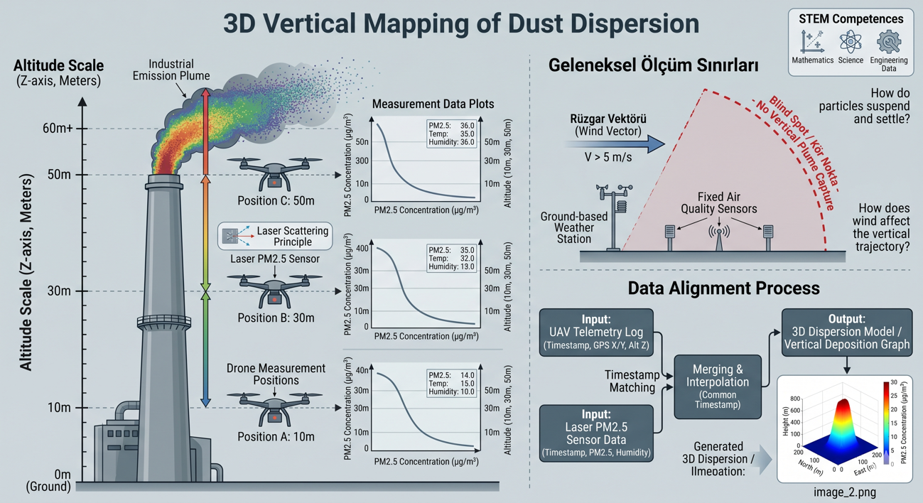

Domande guida / Discussione in classe:
1. Perché la concentrazione di PM2,5 misurata in una stazione di terra potrebbe differire drasticamente dal valore misurato simultaneamente ad un'altitudine di 50 metri?
2. Come cambia la densità della polvere misurata a 30 metri di altitudine, proprio accanto a un camino, quando misurata alla stessa altitudine, 500 metri sottovento? Che ruolo gioca il vento in questo scenario?

Fase 2 – Esplorazione (Indagine e Confronto)

Descrizione:
Gli studenti si sono divisi in gruppi di lavoro per esaminare la meccanica operativa del sensore Laser PM2.5, che utilizza il principio della diffusione laser per rilevare le particelle sospese nell'aria. I team progettano l'approccio metodologico per la sequenza di volo con profilazione verticale. Analizzano la durata di volo stazionario richiesta (ad esempio 30 secondi) in posizioni fisse di 10 m, 30 m e 50 m per garantire che il sensore raggiunga una frequenza di campionamento stabile. Vengono studiate le soglie di emissione industriale nazionali e internazionali per identificare quali livelli di microgrammi per metro cubo sono classificati come pericolosi. Gli effetti di deriva e spostamento della velocità del vento sul profilo verticale del pennacchio sono formulati teoricamente.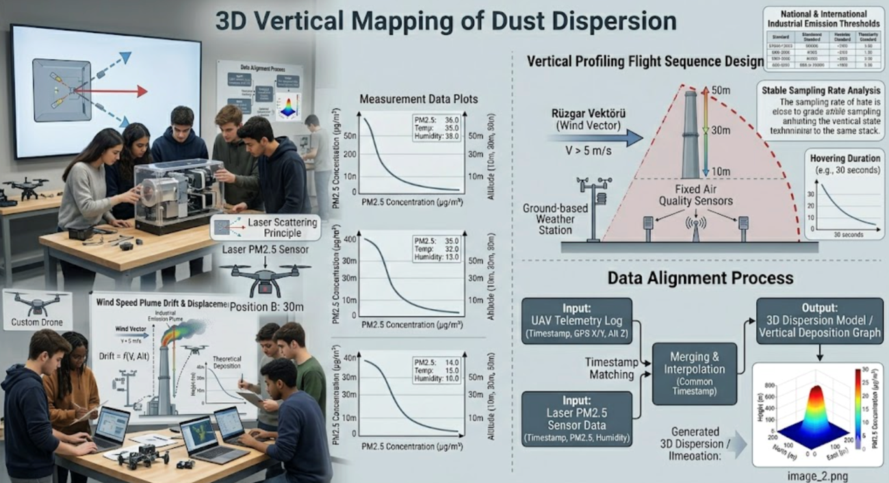

Breve lettura o infografica: PM2,5 e salute umana: il particolato con un diametro aerodinamico inferiore a 2,5 micrometri può penetrare in profondità nel sistema respiratorio umano ed entrare nel flusso sanguigno. Nelle zone di emissione industriale, le letture a livello del suolo possono spesso essere fuorvianti a causa dei corridoi eolici locali; pertanto, la profilazione verticale è fondamentale per autentiche valutazioni di impatto ambientale.

Fase 3 – Applicazione (Esercitazioni pratiche)

Attività pratica:
- Integrazione hardware: il sensore Laser PM2.5, il modulo di telemetria wireless e il microcontrollore designato dal kit FLIGHT sono bilanciati e montati saldamente sul telaio personalizzato del drone.
- Operazioni di volo: al di fuori dei confini della struttura vengono installate stazioni di misurazione sicure. Il drone viene lanciato per eseguire una salita verticale, mantenendo la sua posizione (Hover) a livelli di 10 m, 30 m e 50 m per 30 secondi ciascuno per memorizzare dati stabilizzati su una scheda SD di bordo o trasmetterli tramite telemetria.
- Elaborazione dati e modellazione 3D: dopo il volo, gli studenti estraggono i dati di registro, incrociando le metriche di altitudine (asse $Z$), coordinate di posizione (assi $X, Y$) e concentrazione di PM2,5. Gli studenti elaborano questi dati strutturati per generare profili dikey "Altitudine vs. Concentrazione di particolato" e grafici a dispersione 3D.

Fase 4 – Riflessione e Consolidamento (Presentazione)

Presentazioni di gruppo: ogni gruppo di studenti presenta alla classe le mappe 3D generate della distribuzione verticale della polvere. Spiegano a quale altitudine la concentrazione di particelle ha raggiunto il suo picco e come ciò è correlato all'altezza fisica del camino della fabbrica.

Discussione in classe: la classe valuta se le emissioni della fabbrica si dissolvono negli strati atmosferici superiori o diminuiscono rapidamente, con un potenziale impatto sulle aree residenziali vicine. Gli studenti concludono sviluppando proposte di ottimizzazione che potrebbero essere consigliate alla direzione della fabbrica per quanto riguarda i loro programmi di filtrazione.

CRITERI DI VALUTAZIONE
1. Quiz con domande chiuse o aperte (valutazione a scelta multipla a 5 domande)

1. Qual è la funzione principale del fotorivelatore all'interno della camera di misurazione di un sensore Laser PM2.5 che utilizza il principio di diffusione laser?

• A) Misurare la potenza di aspirazione verticale mantenendo stabile la portata d'aria all'interno della camera.
• B) Convertire l'intensità della luce diffusa dalle particelle di micropolvere che colpiscono il raggio laser in segnali elettrici.
• C) Separare e filtrare fisicamente il particolato in base alle sue dimensioni in micron.
• D) Per impedire la rifrazione del laser bilanciando l'umidità relativa nella camera di misura.
• Risposta corretta: B

2. Come dovrebbe essere strutturata la metodologia di volo durante una missione di profilazione verticale attorno a un camino industriale per garantire che il sensore raccolga campioni di dati stabilizzati e accurati?

• A) Il drone deve salire ininterrottamente da 10 a 50 metri alla massima velocità di salita verticale.
• B) Il drone deve librarsi a ciascuna altitudine target (10 m, 30 m, 50 m) per una durata specifica (ad esempio, 30 secondi) in base alla frequenza di campionamento del sensore.
• C) Il drone deve eseguire cerchi orizzontali rapidi e continui direttamente sopra l'imboccatura del camino.
• D) I motori del drone devono essere completamente spenti per poter scorrere senza problemi durante la raccolta dei dati.
• Risposta corretta: B

3. Secondo gli indici internazionali di qualità dell'aria (come gli standard AQI/EPA), quale soglia di concentrazione di PM2,5 ($\mu g/m^3$) basata su una media di 24 ore segna l'inizio dell'intervallo "Non sano per i gruppi sensibili" o "Non sano"?

• A) 0 - 5 $\mu g/m^3$
• B) 12 - 15 $\mu g/m^3$
• C) 35,5 - 55,4 $\mu g/m^3$
• D) 300 - 500 $\mu g/m^3$
• Risposta corretta: C

4. Quando si allineano i registri di telemetria dei droni con i registri dei dati dei sensori PM2.5, quale coppia di parametri deve essere sincronizzata utilizzando timestamp identici per garantire che il grafico di distribuzione verticale 3D sia mappato accuratamente?

• A) Posizione/altitudine GPS ($X, Y, Z$) $\leftrightarrow$ Metriche di concentrazione PM2,5
• B) Tensione della batteria $\leftrightarrow$ Corrente del diodo laser
• C) Velocità del motore (RPM) $\leftrightarrow$ Velocità di aspirazione del flusso d'aria del sensore
• D) Intensità del segnale di controllo remoto (RSSI) $\leftrightarrow$ Frequenza di campionamento del sensore
• Risposta corretta: A

5. Durante uno scenario di lavoro sul campo, la lettura di PM2,5 misurata direttamente adiacente a una pila di cemento alta 30 metri risulta essere molto bassa, ma la concentrazione aumenta bruscamente alla stessa altitudine, 200 metri a sud. Qual è la spiegazione più plausibile?

• A) La calibrazione del sensore non è riuscita completamente a causa del profilo di volo ad alta quota.
• B) Un vettore del vento da nord spinge il pennacchio di emissione verso sud, disperdendolo e spostandolo lungo una curva verticale verso il basso.
• C) Il lavaggio dell'elica del drone ha bloccato completamente la presa d'aria del sensore PM2.5.
• D) L'umidità relativa ambientale a livello superficiale ha subito un picco istantaneo.
• Risposta corretta: B

2. Strumenti di autovalutazione per la riflessione individuale (rubrica strutturata):
Una rubrica su scala Likert a 4 punti progettata per consentire agli studenti di valutare le proprie competenze personali e i propri contributi durante tutto il ciclo del progetto:

(1: Necessita di miglioramenti, 2: Accettabile, 3: Buono, 4: Eccellente)

Area di competenza | Indicatore di prestazione / Criteri di valutazione | 1 | 2 | 3 | 4
Integrazione hardware | Ho montato con successo i componenti del FLIGHT Kit (Laser PM2.5, telemetria, microcontrollore) sul telaio personalizzato del drone in modo sicuro e con un bilanciamento ottimale del peso.
Integrazione hardware | Ho eseguito la calibrazione del software in modo accurato e ho gestito i protocolli di comunicazione seriale (UART/I2C) senza errori.
Operazioni UAV sicure | Ho completato meticolosamente i controlli di sicurezza OHS pre-volo (cappello rigido, giubbotto di sicurezza, sgombero perimetrale) accanto al sito industriale attivo.
Operazioni UAV sicure | Ho mantenuto un volo stazionario stabile sui gradini designati di 10, 30 e 50 metri, effettuando un volo sicuro con profilo verticale nel rispetto delle procedure di emergenza.
Alfabetizzazione nell'analisi dei dati | Dopo il volo, ho estratto, analizzato e allineato con successo i registri grezzi dei sensori con la telemetria GPS e i timestamp di altitudine.
Alfabetizzazione nell'analisi dei dati | Ho utilizzato le librerie MS Excel o Python per tracciare le curve di deposizione delle particelle e generare modelli accurati di dispersione verticale 3D con il mio team.

3. Portfolio con output selezionati (modello di portafoglio di progetti digitali):

Il layout della directory digitale richiesto e i risultati obbligatori che ogni team di studenti deve caricare sul proprio spazio di lavoro cloud condiviso (ad esempio, Google Drive, OneDrive):

-Cartella 1: Dati grezzi e telemetria
• flight_log_telemetry.csv: foglio dati grezzo estratto dal software della stazione di controllo a terra (ad esempio, Mission Planner), contenente timestamp, latitudine ($X$), longitudine ($Y$) e altitudine barometrica ($Z$).
• sensor_pm25_raw.txt: file di testo grezzo recuperato dalla scheda SD del microcontrollore di bordo, contenente i punti dati non filtrati di $\mu g/m^3$ registrati al secondo.

-Cartella 2: Dati elaborati e grafici 3D
• merged_emission_database.xlsx: il file di database principale curato in cui i valori dei sensori e i parametri di telemetria vengono incrociati in base al timestamp, con i punti di rumore (anomalie) completamente filtrati.
• 3D_Vertical_Plume_Heatmap.png: risorsa visiva del grafico a dispersione 3D esportato che mostra le coordinate della superficie $X$ e $Y$, l'asse $Z$ che rappresenta il gradino di altitudine verticale (10m-30m-50m) e una scala della mappa di calore codificata a colori che rappresenta la densità di inquinamento da PM2,5.

-Cartella 3: Breve raccomandazione sull'impatto ambientale
Facility_Assessment_Report.pdf: un Executive Brief di massimo 2 pagine compilato in un layout tecnico aziendale da consegnare ai responsabili della fabbrica.

MATERIALI DIDATTICI

Risorse | Link
Guida alla configurazione del percorso di volo del pianificatore di missione | https://ardupilot.org/planner/
Norme sull'inquinamento da PM2,5 dell'EPA (Agenzia per la protezione ambientale) | https://www.epa.gov/pm-pollution

2- Kit di VOLO (componenti personalizzati per droni) utilizzato:
• BME680 – Temperatura, umidità, pressione, COV
• Sensore laser PM2.5 – particolato
• Sensore gas MQ7 – rilevamento CO
• GUVA-S12SD – Intensità UV

RISORSE ESTERNE

Risorse | Link
Visualizzazione dati open source con Python (Matplotlib/Seaborn) | https://matplotlib.org/
Calcolatore dell'indice internazionale di qualità dell'aria (AQI) | https://www.airnow.gov/

RIFERIMENTI BIBLIOGRAFICI
FLIGHT Project Curriculum - Future Learning in Vocational Education using Innovative Drone Technology (2023-2-TR01-KA220-VET-000179901).
World Health Organization (WHO) Global Air Quality Guidelines.
ArduPilot Community Documentation for Custom UAV Sensor Integration.

